SAÜ ORTADOĞU ENSTİTÜSÜ SABİS ÖĞRENCİ BİLGİ SİSTEMİ KULLANIM REHBERİ

Kesin kayıt başvurunuz enstitü tarafından kabul edildikten sonra öğrenciliğiniz süresince yürütülecek tüm iş ve işlemlerinizde kullanacağınız SABİS Öğrenci Bilgi Sistemine giriş ekranı Resim 1’de gösterilmiştir. Sisteme kullanıcı adı ve şifrenizi girerek giriş yapabilirsiniz. Sisteme ilk defa giriyorsanız Şifreniz T.C. Kimlik numaranızdır sonraki işlemlerinizde şifre değişikliği yapabilirsiniz.

Resim 1:
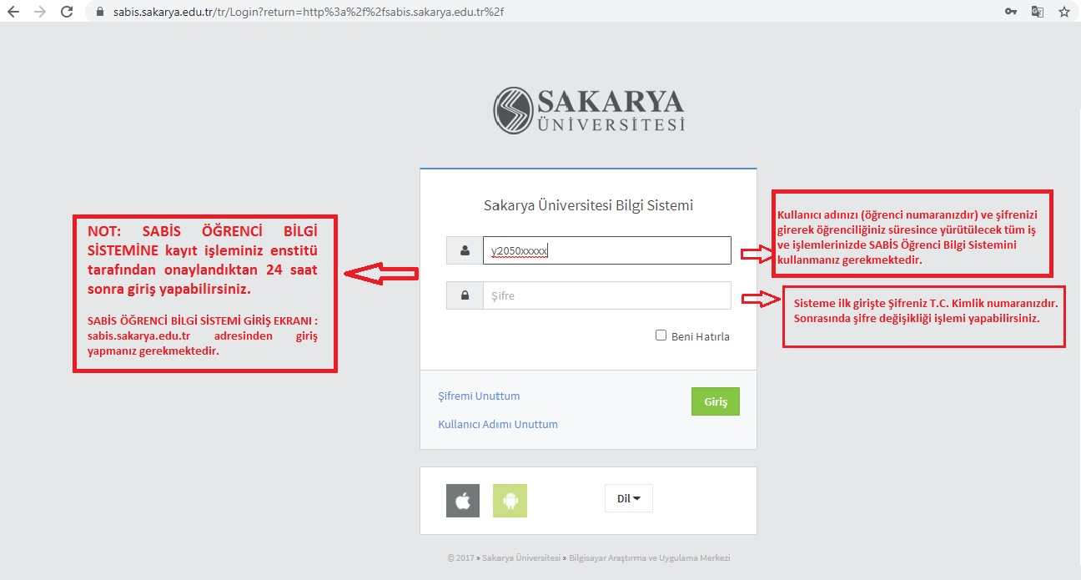

SABİS Öğrenci Bilgi Sistemine giriş yaptıktan sonra Resim 2’de görünen ekrandan açıklamaları yapılan modülleri kullanarak öğrencilik iş ve işlemlerinizi gerçekleştirebilirsiniz.

Resim 2:
